_6_ «_Б_» класс

Дата | № урока | Предмет | Учитель | Тема урока | Задание
07.02  Понедельник | 1. | Человек | ФИО учителя  Прошу предоставить ответы на WhatsApp 8(9...), указать ФИ, класс | Различение сезонной обуви | Рассмотрите картинки с обувью. Когда носят зимнюю обувь? Когда весеннюю? Когда летнюю? Когда осеннюю? Назови правильно обувь.  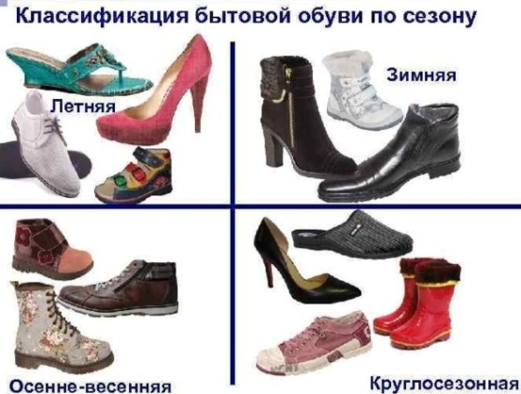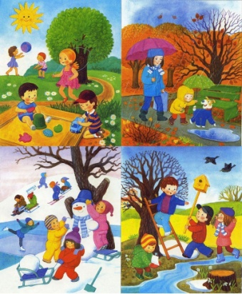  Найди пары и соедини линией  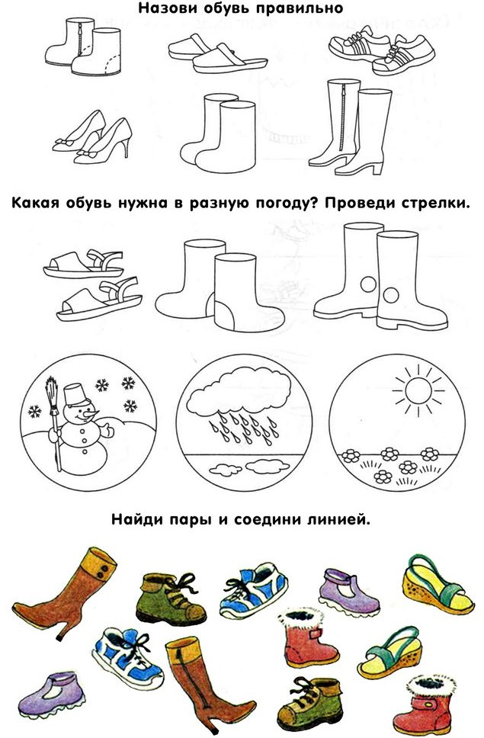
 | 2. | Музыка и движение | Старкова Виктория Игоревна  Прошу предоставитьответы на WhatsApp 89827026213, Эл.почта: Shipina_wika@list.ru  указать ФИ, класс | Наш голос | Просмотр видео: https://www.youtube.com/watch?v=GAbpIYo4ZcA
 | 3. | Математические представления | Киреева Кристина Андреевна  Прошу предоставить ответы на WhatsApp 89041614681  эл. почта: kireeva2611@mail.ru | Узнавание (различение) частей суток | Посмотрите фильм и ответьте на вопросы:  - Когда мы просыпаемся это какая часть суток?  - Когда ложимся спать, какая часть суток?  - В какое время обедаем?  https://www.youtube.com/watch?v=OgxlclMbUZE&t=61s  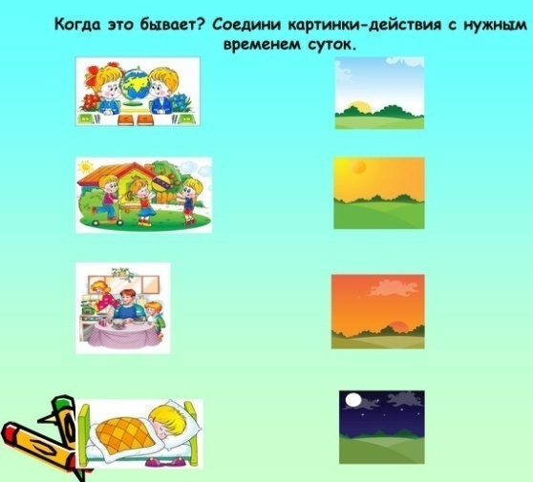
 | 4. | Изобразительная деятельность | Киреева Кристина Андреевна  Прошу предоставить ответы на WhatsApp 89041614681  эл. почта: kireeva2611@mail.ru | Закручивание колбаски в жгутик | Выполняем сгибание колбаски в жгутик по образцу с 1 рисунка по 5.  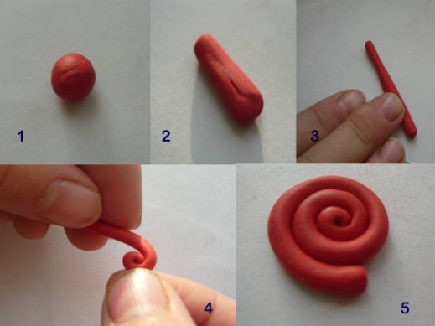
 | 5. | Двигательное развитие | Киреева Кристина Андреевна  Прошу предоставить ответы на WhatsApp 89041614681  эл. почта: kireeva2611@mail.ru | Стойка у вертикальной плоскости в правильной осанке | Выполняем упражнение в присутствии взрослых( при помощи взрослых). Смотрим на образец, при этом не забаваем дышать ровно(дыхание не задерживаем).  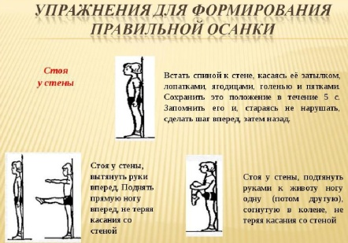
 | 6. | Сенсорное развитие | Киреева Кристина Андреевна  Прошу предоставить ответы на WhatsApp 89041614681  эл. почта: kireeva2611@mail.ru | Нахождение одинаковых по звучанию объектов | Игра «Найди пару»  Посмотрите внимательно на картинки. На какие звуки начинаются эти слова? Соедини картинки, которые начинаются на одни и те же звуки? Посчитай сколько всего картинок? Раскрась картинки.  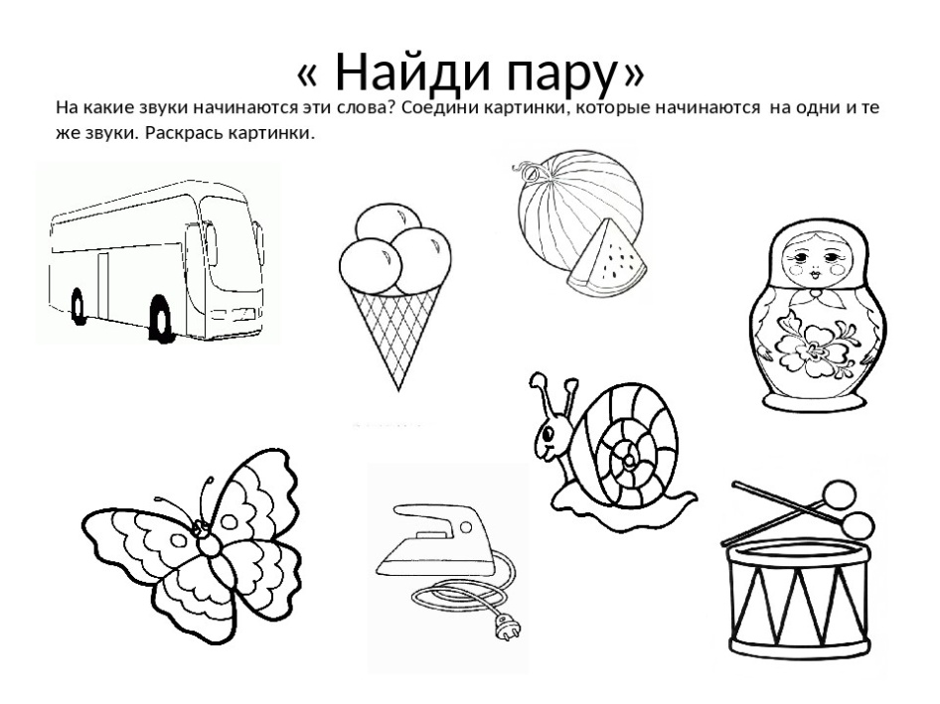
 | 7. | Проф.труд | Зиновьев Дмитрий Анатольевич  Прошу предоставить ответы на WhatsApp 89045424447  указать ФИ, класс | Работа с ножницами | Ножницы – это острый и опасный предмет. С ними нужно быть осторожными и аккуратными. Перед началом их использования, мы с вами узнаем о их происхождении и о правилах пользования ножницами.  Раньше, когда требовалось что-нибудь разрезать, использовали нож. Но около трёх с половиной тысяч лет назад один мастер  соединил ручки двух ножей мостиком. Так появились первые ножницы. Древние ножницы совсем не походили на современные:  у них два клинка соединялись кривой гибкой пластиной, что было не очень удобно. А больше тысячи лет назад другой мастер  придумал заменить мостик гвоздиком. Так родился замечательный инструмент. Говорят, что первые ножницы появились в Италии.  А уже в арабских странах они приобрели современную форму: раздвигающиеся лезвия с кольцеобразными ручками.  Ножницы используются всюду: в мастерской, в гараже, в больнице, на швейной фабрике и, конечно, в школе и детском саду.  В настоящее время существует большое разнообразие ножниц - бытовые, портновские, садовые, маникюрные, медицинские,  парикмахерские, овечьи и многие другие, без которых человеку не обойтись.  Существуют правила работы с ножницами:  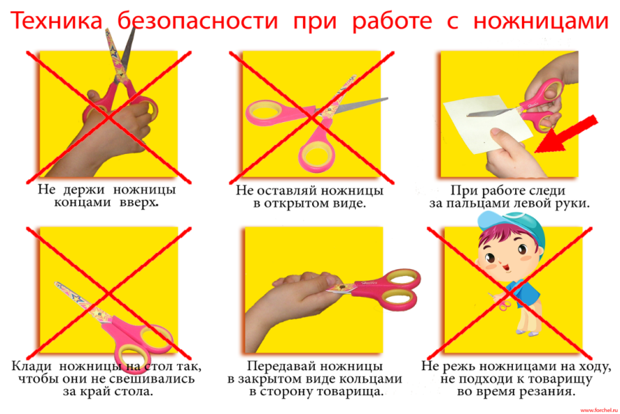  * На столе ножницы должны лежать закрытыми.  * Передавать их следует кольцами вперёд, держа за сомкнутые лезвия.  * При разрезании бумаги по прямой линии ножницы разводят не широко, а концы вместе не сводят.  * Выполняя надрезы, необходимо пользоваться кончиками ножниц.  * При вырезании лист с ножницами от стола сильно не отрывать.  * Работая ножницами, поворачивают бумагу или другой материал, но не инструмент.  * Мелкие детали не вырезают из большого листа бумаги - это неудобно. Лучше отрезать кусок необходимого формата.  * Вырез в форме острого угла делают в два приёма.  * Если делают разрез по линии сгиба, то предварительно разворачивают бумагу.  * Детали круглой формы вырезают против часовой стрелки.
08.02  Вторник | 1. | Окружающий природный мир | Киреева Кристина Андреевна  Прошу предоставить ответы на WhatsApp 89041614681  эл. почта: kireeva2611@mail.ru | Узнавание глобуса – модели Земли | Посмотрите мультфильм. Ответьте на вопрос как называется наша планета? Что такое глобус?  https://www.youtube.com/watch?v=UOy3VY9QD2M&t=254s  Раскрасьте нашу планету в соответствии с образцом, используя только три цветных карандаша.  
 | 2. | Речь и альтернативная коммуникация | Киреева Кристина Андреевна  Прошу предоставить ответы на WhatsApp 89041614681  эл. почта: kireeva2611@mail.ru | Показ графических изображений, обозначающих собственное имя | Посмотрите вынимательно на картинку. Что на ней изображено? Прочитайте примеры. Назовите свое имя. Назовите имена родителей, бабушек, дедушек, клички домашних животных.  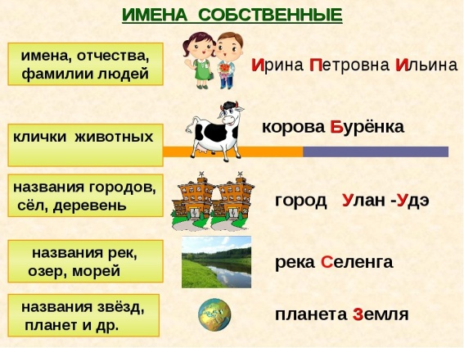
 | 3. | Домоводство | Зиновьев Дмитрий Анатольевич  Прошу предоставить ответы на WhatsApp 89045424447  указать ФИ, класс | Правила гигиены при готовке | При приготовлении пищи, очень важно соблюдать правила гигиены. Во время приготовления пищи руки, одежда и кухонный инвентарь должны быть чистыми. Приступая к работе на кухне, приготовлению пищи и сервировке стола, обязательно сначала вымойте руки с мылом. Помните, что пренебрежение требованиями гигиены приводит к возникновению и распространению инфекционных заболеваний.  Соблюдайте правила гигиены:  1. Самое важное правило гигиены: мойте руки до и после еды  Мытье рук является основой гигиены на кухне. Мойте руки во время приготовления пищи.  2.Тщательно готовьте еду  Одной из самых важных процедур является правильное приготовление пищи. Если еда не полностью готова, опасные микроорганизмы могут вызвать отравление.  3. Правильно храните продукты  Правильное приготовление еды – это не единственное необходимое правило гигиены.  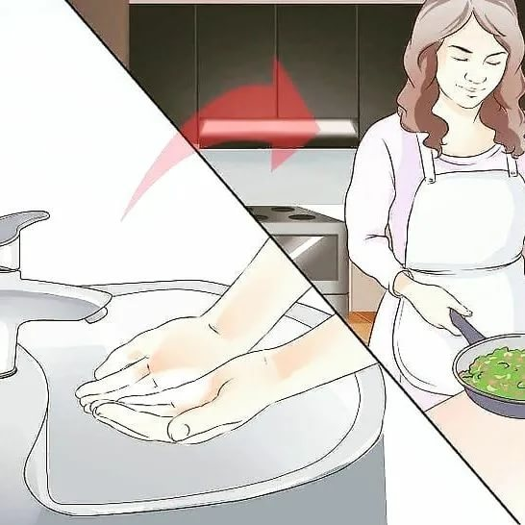  Одним из самых важных правил гигиены на кухне является безопасное хранение пищи. Убедитесь, что оставшаяся еда накрыта пленкой. Не кладите теплую еду в холодильник и избавляйтесь от всех продуктов с истекшим сроком годности.  4. Протирайте все поверхности  Протирание поверхностей кухонных шкафов и столов после каждого использования – это одно из самых простых правил гигиены.  Вы не только будете поддерживать свой дом в чистоте и порядке, но и предотвратите распространение бактерий.  5. Храните и нарезайте продукты раздельно  Чтобы избежать отравлений, обязательно храните продукты раздельно. Это одно из основных правил для чистой работы кухни.  Используйте разные разделочные доски для рыбы, мяса, овощей, молочных продуктов и хлеба, никогда не оставляйте еду рядом с сырым мясом.  6. Мойте разделочные доски после каждого использования  Кусочки еды, оставленные на разделочных досках, быстро начинают плодить бактерии - чтобы избежать этого, нужно мыть разделочные доски после каждого использования.  7. Регулярно выносите мусор  Регулярный вынос мусора крайне важен для чистоты на кухне. Выносите мусор каждый день, чтобы избежать неприятных запахов и поддерживать гигиену на кухне.  8. Поддерживайте холодильник в чистоте  Здоровье напрямую зависит от чистоты в холодильнике. Если не проводить уборку, загрязнения могут распространить бактерии на другие продукты.  10. Ежедневно мойте раковину  Раковина используется каждый день, и, если ее не поддерживать в чистоте, она быстро загрязняется и становится источником бактерий. Просто мойте раковину жесткой щеткой с моющим средством один раз в день.
 | 4. | Домоводство | Зиновьев Дмитрий Анатольевич  Прошу предоставить ответы на WhatsApp 89045424447  указать ФИ, класс | Правила гигиены при готовке | При приготовлении пищи, очень важно соблюдать правила гигиены. Во время приготовления пищи руки, одежда и кухонный инвентарь должны быть чистыми. Приступая к работе на кухне, приготовлению пищи и сервировке стола, обязательно сначала вымойте руки с мылом. Помните, что пренебрежение требованиями гигиены приводит к возникновению и распространению инфекционных заболеваний.  Соблюдайте правила гигиены:  1. Самое важное правило гигиены: мойте руки до и после еды  Мытье рук является основой гигиены на кухне. Мойте руки во время приготовления пищи.  2.Тщательно готовьте еду  Одной из самых важных процедур является правильное приготовление пищи. Если еда не полностью готова, опасные микроорганизмы могут вызвать отравление.  3. Правильно храните продукты  Правильное приготовление еды – это не единственное необходимое правило гигиены.  Одним из самых важных правил гигиены на кухне является безопасное хранение пищи. Убедитесь, что оставшаяся еда накрыта пленкой. Не кладите теплую еду в холодильник и избавляйтесь от всех продуктов с истекшим сроком годности.  4. Протирайте все поверхности  Протирание поверхностей кухонных шкафов и столов после каждого использования – это одно из самых простых правил гигиены.  Вы не только будете поддерживать свой дом в чистоте и порядке, но и предотвратите распространение бактерий.  5. Храните и нарезайте продукты раздельно  Чтобы избежать отравлений, обязательно храните продукты раздельно. Это одно из основных правил для чистой работы кухни.  Используйте разные разделочные доски для рыбы, мяса, овощей, молочных продуктов и хлеба, никогда не оставляйте еду рядом с сырым мясом.  6. Мойте разделочные доски после каждого использования  Кусочки еды, оставленные на разделочных досках, быстро начинают плодить бактерии - чтобы избежать этого, нужно мыть разделочные доски после каждого использования.  7. Регулярно выносите мусор  Регулярный вынос мусора крайне важен для чистоты на кухне. Выносите мусор каждый день, чтобы избежать неприятных запахов и поддерживать гигиену на кухне.  8. Поддерживайте холодильник в чистоте  Здоровье напрямую зависит от чистоты в холодильнике. Если не проводить уборку, загрязнения могут распространить бактерии на другие продукты.  10. Ежедневно мойте раковину  Раковина используется каждый день, и, если ее не поддерживать в чистоте, она быстро загрязняется и становится источником бактерий. Просто мойте раковину жесткой щеткой с моющим средством один раз в день.
 | 5. | Адаптивная физкультура | Киреева Кристина Андреевна  Прошу предоставить ответы на WhatsApp 89041614681  эл. почта: kireeva2611@mail.ru | Ползание на четвереньках | Упражнения ползании полезны, в их выполнении берут участие крупные мышечные группы (спины, живота, рук и ног.) Эти упражнения требуют большого физического напряжения, поэтому выполняются в присутствии взрослых.  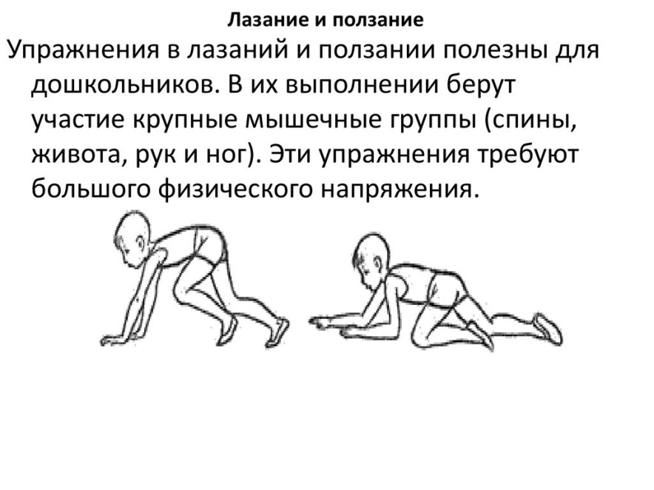
 | 6. | Предметно-практические действия | Киреева Кристина Андреевна  Прошу предоставить ответы на WhatsApp 89041614681  эл. почта: kireeva2611@mail.ru | Захватывание, удержание, отпускание предмета (шарики, кубики, мелкие игрушки, шишки и др.) | Понядабятся любые предметы (шарики, кубики, мелкие игрушки, шишки и др.) Удерживаем предмет сначала в одной руке, затем в другой. Далее удерживаем и отпускам предмет, снова поднимаем, удерживаем и отпускаем. На каждую руку по 10 раз удерживаний и опусканий. Затем обеими руками удерживание и отпускание по 10 раз.  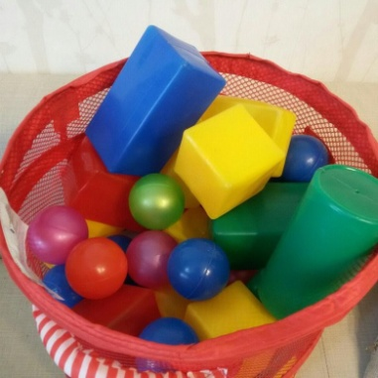
 | 7. | Азбука здоровья | Киреева Кристина Андреевна  Прошу предоставить ответы на WhatsApp 89041614681  эл. почта: kireeva2611@mail.ru | Как стать Неболейкой | Посмотрите видео и проговорите опираясь на картинки, что необходимо делать, чтобы не болеть?  https://www.youtube.com/watch?v=l9A0uj-4wcQ&t=133s
 | 8. | Волшебство красок | Киреева Кристина Андреевна  Прошу предоставить ответы на WhatsApp 89041614681  эл. почта: kireeva2611@mail.ru | Мир фантастических деревьев | Перед вами картинки фантастических деревьев. Почему они фантастические? Ответ (таких не бывает, они придуманы).    Нарисуйте свое фантастическое дерево
09.02  Среда | 1. | Окружающий социальный мир | Киреева Кристина Андреевна  Прошу предоставить ответы на WhatsApp 89041614681  эл. почта: kireeva2611@mail.ru | Игра «Я иду в магазин» | Проходим по ссылке и вместе с героями мультика отправляемся в магазин.  https://www.youtube.com/watch?v=PpElhwjMf44&t=53s  Куда мы ходим за продуктами? Чтобы не покупать лишнее в магазине, выбери на картинке только продукты.  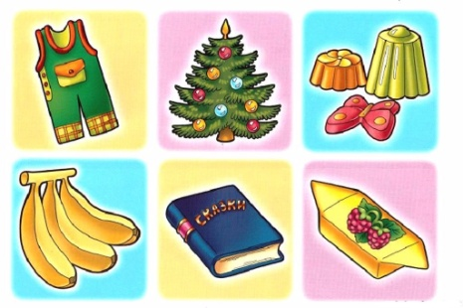
 | 2. | Речь и альтернативная коммуникация | Киреева Кристина Андреевна  Прошу предоставить ответы на WhatsApp 89041614681  эл. почта: kireeva2611@mail.ru | Показ графических изображений, обозначающих названия членов семьи, имена членов семьи (учащихся класса, педагогов класса) | Посмотри внимательно на картинку. Кого ты видишь на картинке?  Как можно назвать всех этих людей одним словом? Кто старше? Кто младше?    Придумай имена всем членам семьи и произнеси их.
 | 3. | Музыка и движение | Старкова Виктория Игоревна  Прошу предоставитьответы на WhatsApp 89827026213, Эл.почта: Shipina_wika@list.ru  указать ФИ, класс | Слушаем и поем | Просмотр видео: https://www.youtube.com/watch?v=qHKWZroT6X8
 | 4. | Проф. труд | Зиновьев Дмитрий Анатольевич  Прошу предоставить ответы на WhatsApp 89045424447  указать ФИ, класс | Вырезаем ножницами круги | Сегодня мы попробуем поработать ножницами. Нам нужно научиться вырезать из бумаги круги.  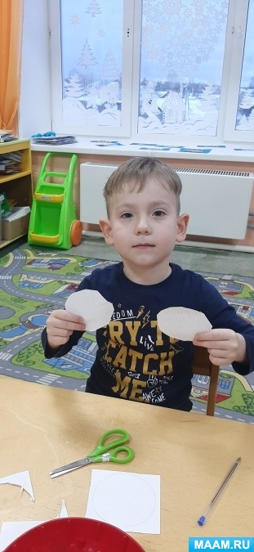  Ножницы для работы нужно подбирать правильно! Чтобы они не были большими. И лучше взять детские ножницы.  Детские ножницы отличаются повышенными мерами безопасности – они имеют тупые и скруглённые концы.  У них по-другому заточено лезвие, чтобы не порезаться.  Будем пробовать вырезать круг методом срезания углов. Все очень просто.  У круга нет углов, значит, чтобы квадрат превратился в круг углы нужно срезать.  После того как вы срезали все четыре угла получился многоугольник. Все эти уголочки тоже нужно срезать.  Остались еще острые уголочки? Их тоже срезаем. В конце концов у нас получиться достаточно ровный круг.  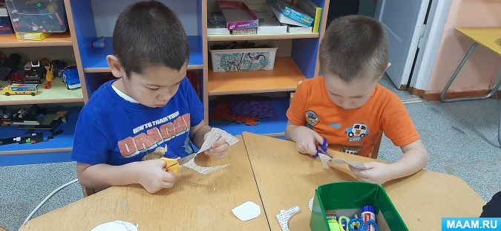
 | 5. | Изобразительная деятельность | Киреева Кристина Андреевна  Прошу предоставить ответы на WhatsApp 89041614681  эл. почта: kireeva2611@mail.ru | Закручивание колбаски в жгутик | Выполняем поэтапно, как на картинке. Сначала разогреваем пластилин в руках (мнем, катаем), когда получился колобок, после этого раскатываем колбаску в жгутик.  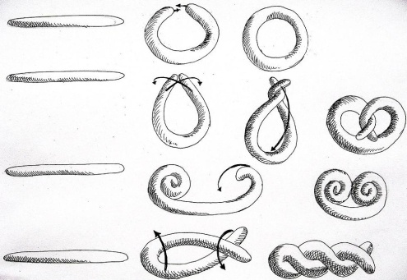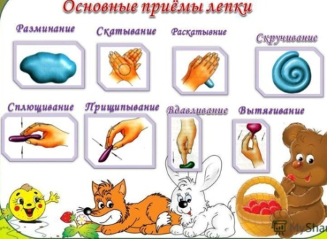
 | 6. | Коррекционно-развивающие занятия | Киреева Кристина Андреевна  Прошу предоставить ответы на WhatsApp 89041614681  эл. почта: kireeva2611@mail.ru | Конструирование из палочек и фигур по показу. | Нарезаем цветную бумагу на полоски одинаковой длины и толщины. Выкладываем полоски на рисунок рыбки. Самостоятельно выкладываем рыбку, глядя на рисунок.  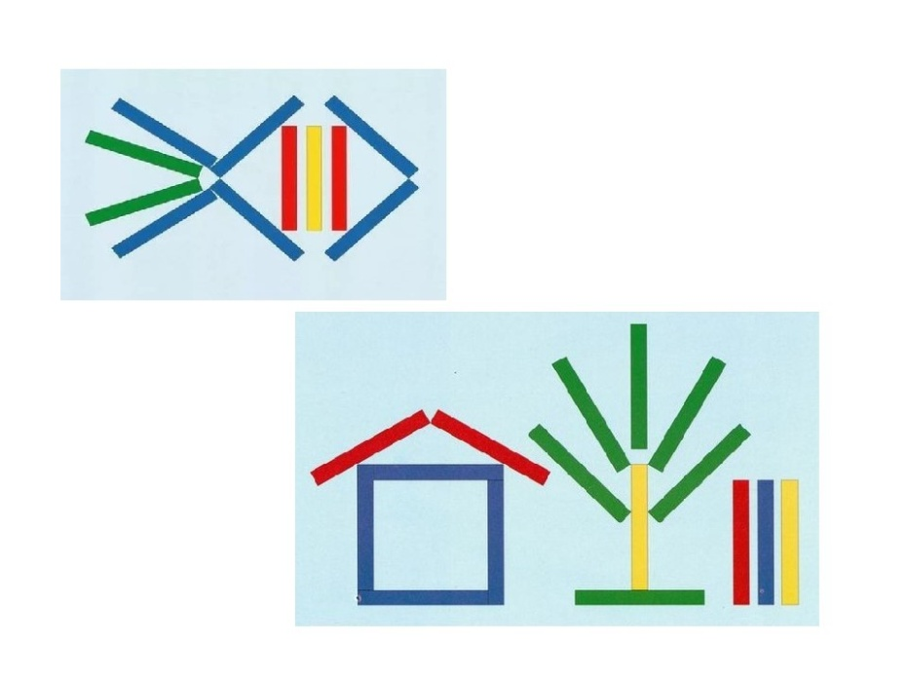
 | 7. | Светофорик | Киреева Кристина Андреевна  Прошу предоставить ответы на WhatsApp 89041614681  эл. почта: kireeva2611@mail.ru | Знакомство с понятиями: опасность, осторожность | Посмотрите мультфильм и ответьте на вопросы:  https://www.youtube.com/watch?v=BWfbHRbP2Ok&t=158s  Почему нельзя играть вблизи проезжей части?  Под какой сигнал светофора можно переходить дорогу?  Под какой сигнал нельзя переходить дорогу?
 | 8. | Бумажный калейдоскоп | Киреева Кристина Андреевна  Прошу предоставить ответы на WhatsApp 89041614681  эл. почта: kireeva2611@mail.ru | Сгибание бумаги | Посмотрите и попробуйте согнуть бумагу, чтобы получилась рыбка.  https://www.youtube.com/watch?v=yqIb150jWm0&t=61s
10.02  Четверг | 1. | Окружающий природный мир | Киреева Кристина Андреевна  Прошу предоставить ответы на WhatsApp 89041614681  эл. почта: kireeva2611@mail.ru | Узнавание (различение) суши (водоема) | Посмотрите внимательно на картинку. Что на ней изображено?  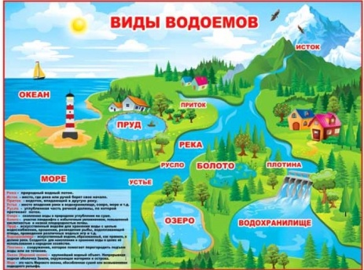  Покажите на какой картинке водоем? Покажите на какой картинке суша?  
 | 2. | Математические представления | Киреева Кристина Андреевна  Прошу предоставить ответы на WhatsApp 89041614681  эл. почта: kireeva2611@mail.ru | Знание порядка следования частей суток | Назови все части суток по порядку. Расскажи, что нарисовано на каждой картинке.  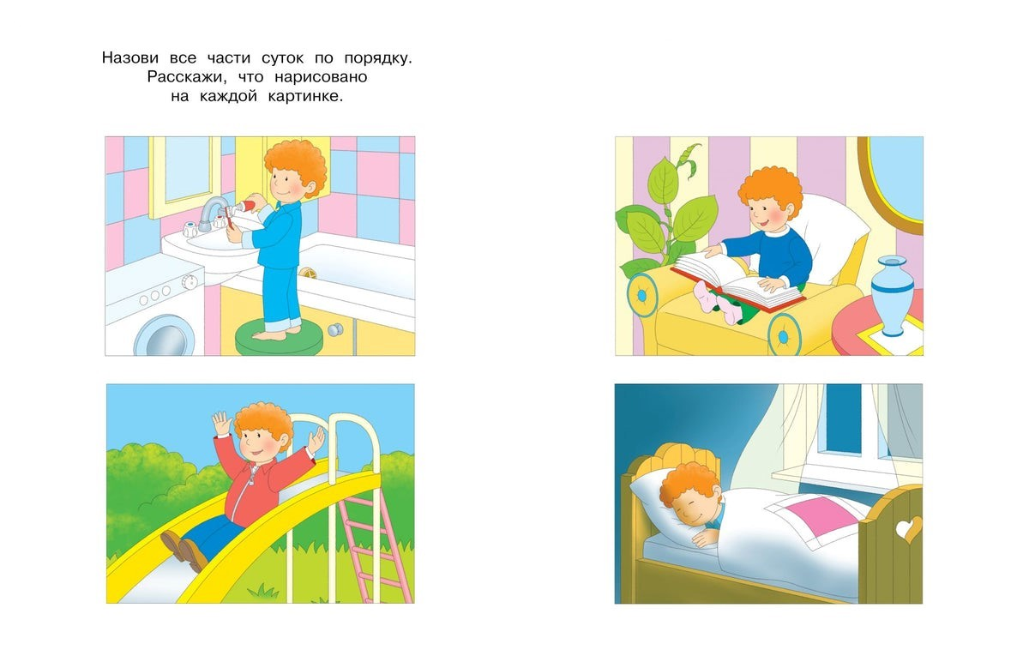
 | 3. | Домоводство | Зиновьев Дмитрий Анатольевич  Прошу предоставить ответы на WhatsApp 89045424447  указать ФИ, класс | Подготовка к приготовлению пищи | Перед началом работы с продуктами нужно соблюдать правила гигиены: мыть руки и надевать одежду, предназначенную для работы на кухне (фартук, косынка, колпак). Дальше нужно выбрать продукты, необходимые для приготовления блюда. Далее знакомимся с ингредиентами, необходимыми для приготовления блюда.  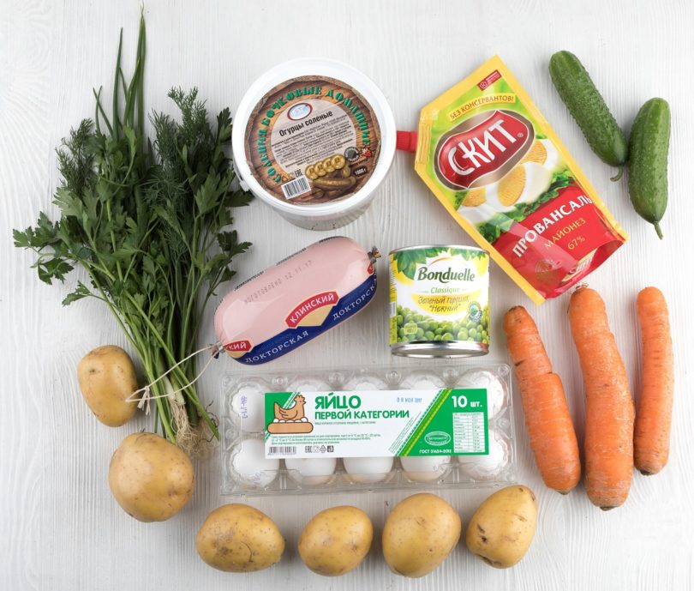  И выбрать нужные продукты из ряда предложенных продуктов. Затем найдём продукты, необходимые для приготовления блюда, в местах хранения, например, майонез достаем из холодильника, горох – из шкафа.  Количество штучного продукта (например, 2 яйца, 1 огурец и т.д.) отбираем в соответствии с рецептом. При отмеривании сыпучих и жидких продуктов используется мерная посуда (столовая, чайная ложка, стакан). При отмеривании продуктов в пачках рекомендует использовать мерки, расположенные на внутренней стороне упаковки. Разберем также, что может попасть «испорченный» продукт и выбрать продукт, «годный к употреблению».  Можно попробовать что-то приготовить и выслать фото.
 | 4. | Адаптивная физкультура | Киреева Кристина Андреевна  Прошу предоставить ответы на WhatsApp 89041614681  эл. почта: kireeva2611@mail.ru | Ползание на четвереньках | Упражнения ползании полезны, в их выполнении берут участие крупные мышечные группы (спины, живота, рук и ног.) Эти упражнения требуют большого физического напряжения, поэтому выполняются в присутствии взрослых.
 | 5. | Изобразительная деятельность | Киреева Кристина Андреевна  Прошу предоставить ответы на WhatsApp 89041614681  эл. почта: kireeva2611@mail.ru | Закручивание колбаски в жгутик | Выполняем поэтапно, как на картинке. Сначала греем пластилин в руках (мнем, катаем), когда получился колобок, после этого раскатываем колбаску в жгутик.  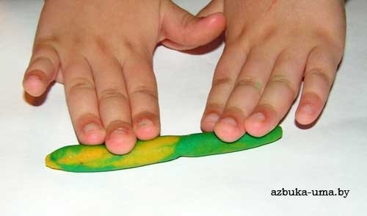  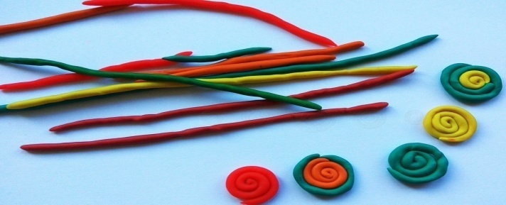
 | 6. | Предметно-практические действия | Киреева Кристина Андреевна  Прошу предоставить ответы на WhatsApp 89041614681  эл. почта: kireeva2611@mail.ru | Захватывание, удержание, отпускание предмета (шарики, кубики, мелкие игрушки, шишки и др.) | Понядабятся любые предметы (шарики, кубики, мелкие игрушки, шишки и др.) Упражнение с шишками выполняем по образцу.  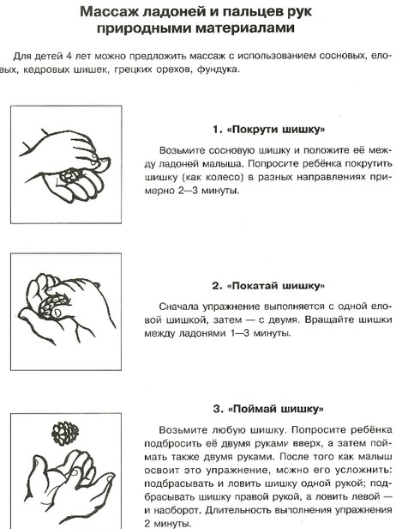
 | 7. | Светофорик | Киреева Кристина Андреевна  Прошу предоставить ответы на WhatsApp 89041614681  эл. почта: kireeva2611@mail.ru | Знакомство с понятиями: опасность, осторожность | Посмотрите мультфильм и ответьте на вопросы:  https://www.youtube.com/watch?v=Y2ePDr87Gqo&t=283s  Назовите бытовые приборы. Чем они опасны?
 | 8. | Бумажный калейдоскоп | Киреева Кристина Андреевна  Прошу предоставить ответы на WhatsApp 89041614681  эл. почта: kireeva2611@mail.ru | Сгибание бумаги | По образцу выполняем сгибание бумаги, чтобы получился самолет.  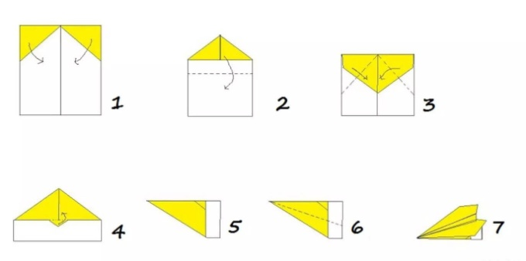
11.02  Пятница | 1. | Домоводство | Зиновьев Дмитрий Анатольевич  Прошу предоставить ответы на WhatsApp 89045424447  указать ФИ, класс | Готовим бутерброд | Сегодня мы с вами попробуем приготовить самый простой бутерброд.  Для приготовления горячих бутербродов нужно взять половинку батона, сосиски, спелый красный помидор, твёрдый сыр, чеснок, майонез и зелень укропа.  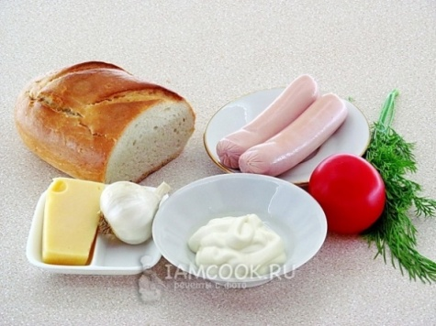  Сосиски очень мелко нарезать.  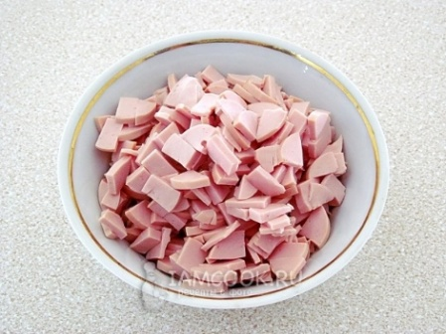  Помидор нарезать мелкими кубиками.  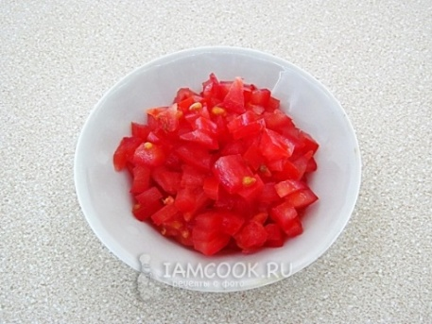  Сыр натереть на крупной тёрке.  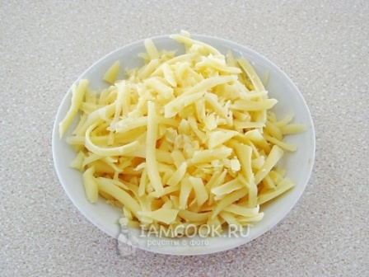  Зелень укропа измельчить.  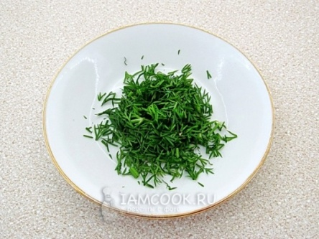  Чеснок натереть на мелкой тёрке.  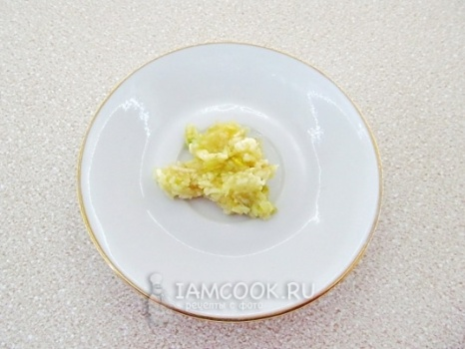  Соединить в миске сосиски, сыр, помидоры, укроп и чеснок.  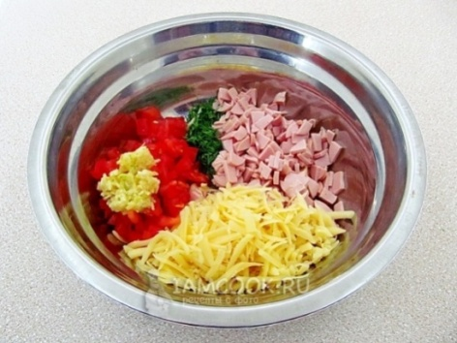  Массу перемешать и заправить майонезом.    Бутербродную смесь вымешать до однородности.  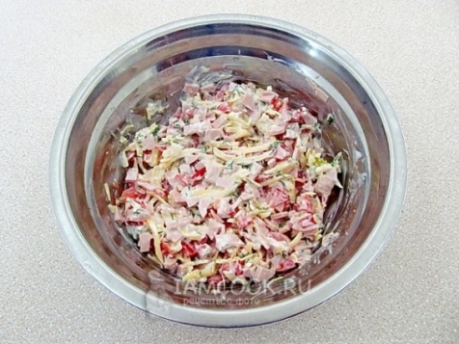  Батон нарезать тонкими ломтиками, нанести на них бутербродную смесь и выложить на противень.  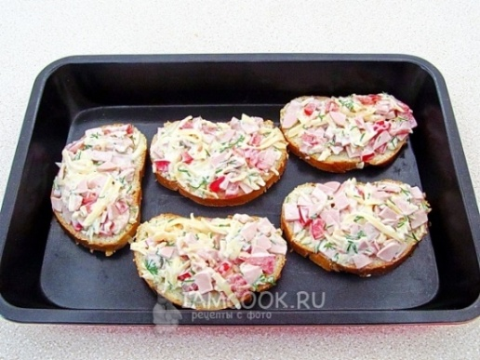  Запекать бутерброды в духовке, разогретой до температуры 180 градусов, в течение 10–15 минут.  Подать в горячем виде.  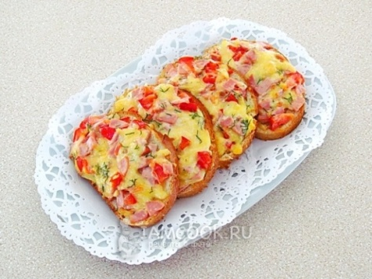  Горячие бутерброды «Деревенский завтрак» готовы! Приятного аппетита!
 | 2. | Домоводство | Зиновьев Дмитрий Анатольевич  Прошу предоставить ответы на WhatsApp 89045424447  указать ФИ, класс | Готовим бутерброд | Сегодня мы с вами попробуем приготовить самый простой бутерброд.  Для приготовления горячих бутербродов нужно взять половинку батона, сосиски, спелый красный помидор, твёрдый сыр, чеснок, майонез и зелень укропа.  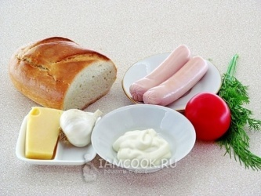  Сосиски очень мелко нарезать.  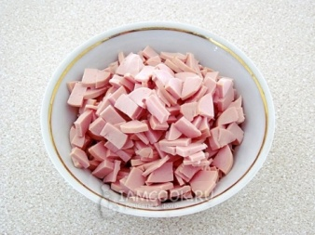  Помидор нарезать мелкими кубиками.  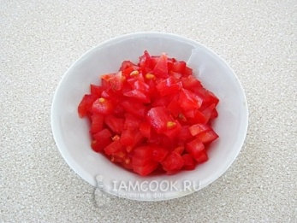  Сыр натереть на крупной тёрке.  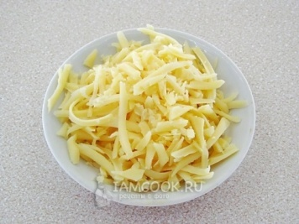  Зелень укропа измельчить.  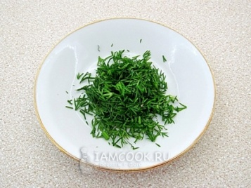  Чеснок натереть на мелкой тёрке.  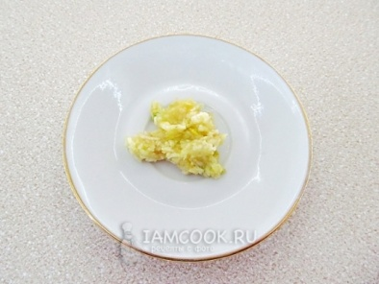  Соединить в миске сосиски, сыр, помидоры, укроп и чеснок.  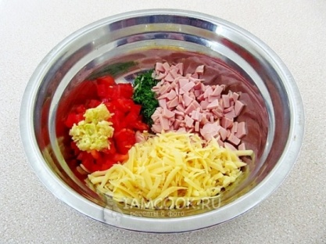  Массу перемешать и заправить майонезом.    Бутербродную смесь вымешать до однородности.  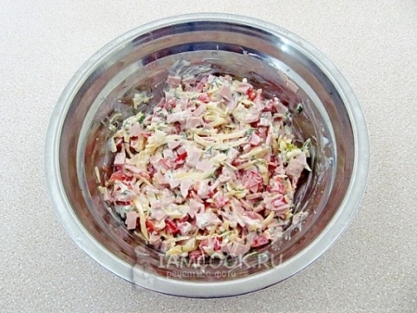  Батон нарезать тонкими ломтиками, нанести на них бутербродную смесь и выложить на противень.  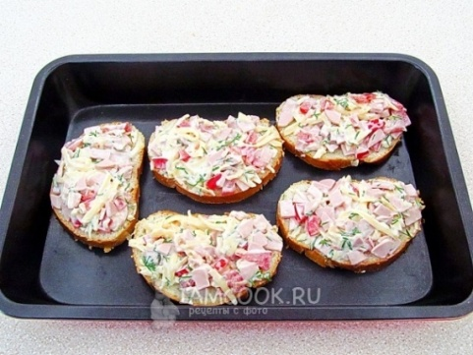  Запекать бутерброды в духовке, разогретой до температуры 180 градусов, в течение 10–15 минут.  Подать в горячем виде.  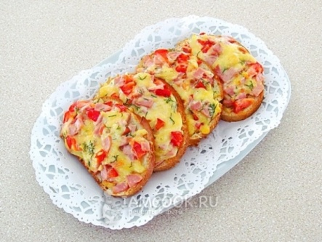  Горячие бутерброды «Деревенский завтрак» готовы! Приятного аппетита!
 | 3. | Окружающий социальный мир | Киреева Кристина Андреевна  Прошу предоставить ответы на WhatsApp 89041614681  эл. почта: kireeva2611@mail.ru | Игра «Я иду в кафе» | Посмотрите внимательно на картинки. Что на ней изображено?  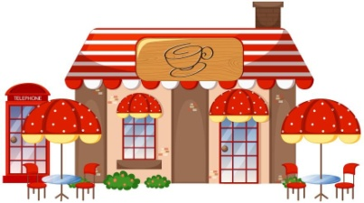  Рассмотри картинки. На каком рисунке показано, правильное поведение за столом?  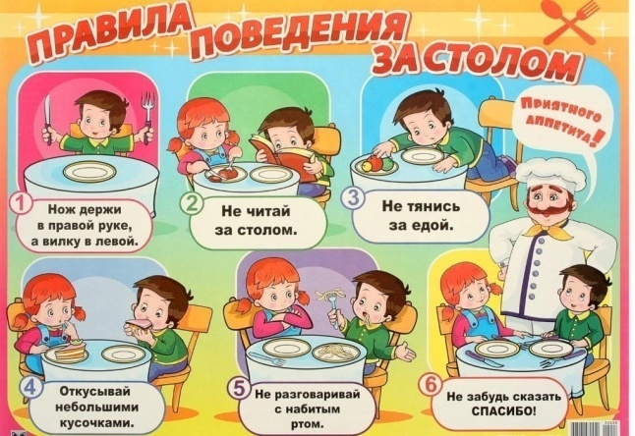  Вспомните, как Вы себя ведете за столом? Вы правила поведения за столом?    Рассмотрите картинки и обведите в кружок плохое поведение мальчика за столом.  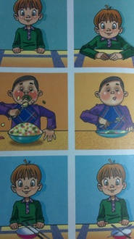
 | 4. | Коррекционно-развивающие занятия | Киреева Кристина Андреевна  Прошу предоставить ответы на WhatsApp 89041614681  эл. почта: kireeva2611@mail.ru | Конструирование из палочек и фигур по образцу | Нарезаем цветную бумагу на полоски одинаковой длины и толщины. Выкладываем полоски на рисунок домика, дерева, забора.После того как выложили, дальше самостоятельно выкладываем по образцу рисунок. Смотрим правильность своей фигуры с образцом.  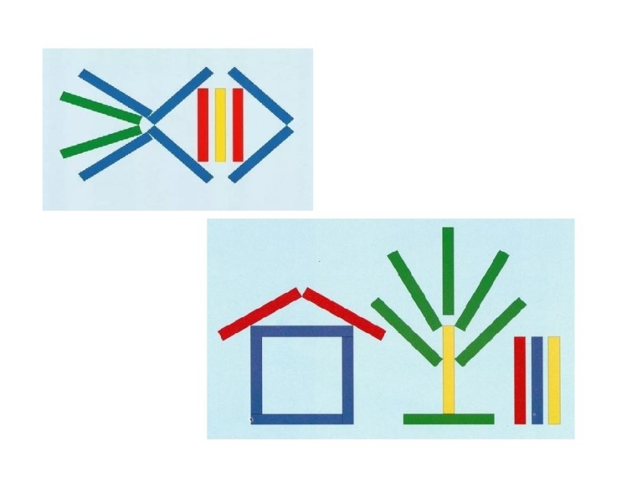
 | 5. | Сенсорное развитие | Киреева Кристина Андреевна  Прошу предоставить ответы на WhatsApp 89041614681  эл. почта: kireeva2611@mail.ru | Нахождение одинаковых по звучанию объектов | Рассмотри внимательно картинки. Найди одинаковый звук в словах.  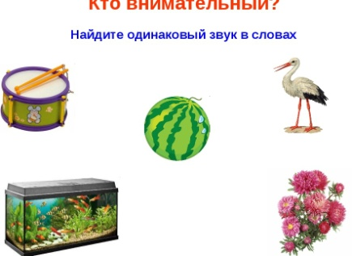  Рассмотри картинки. Назови предметы. Соедини линиями слова, которые начинаются с одного и того же звука.  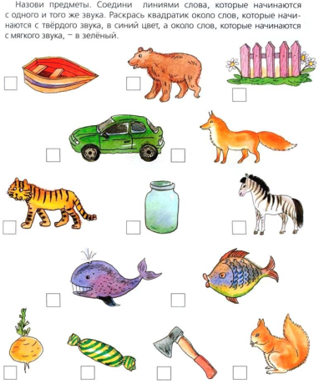
 | 6. | Двигательное развитие | Киреева Кристина Андреевна  Прошу предоставить ответы на WhatsApp 89041614681  эл. почта: kireeva2611@mail.ru | Отход от стены с сохранением правильной осанки | Выполняем упражнение в присутствии взрослых( при помощи взрослых). Смотрим на образец, при этом не забаваем дышать ровно(дыхание не задерживаем).
 | 7. | Азбука здоровья | Киреева Кристина Андреевна  Прошу предоставить ответы на WhatsApp 89041614681  эл. почта: kireeva2611@mail.ru | Веселые игры | Посмотри на картинку. Кто на ней нарисован? Помоги петушку добраться до зернышек.  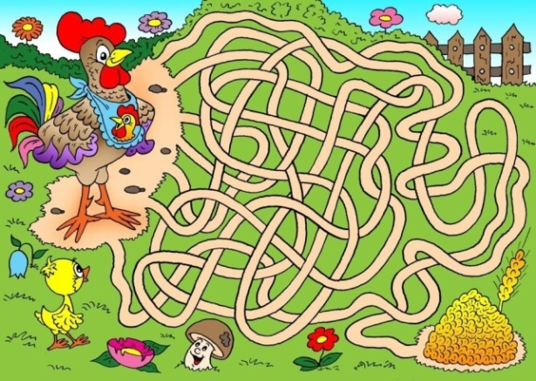  Проводим пальчикам по картинке. Когда нашли правильную дорожку, раскрасим ее в синий цвет.
 | 8. | Волшебство красок | Киреева Кристина Андреевна  Прошу предоставить ответы на WhatsApp 89041614681  эл. почта: kireeva2611@mail.ru | Мир фантастических деревьев | Перед вами картинки фантастических деревьев. Почему они фантастические?  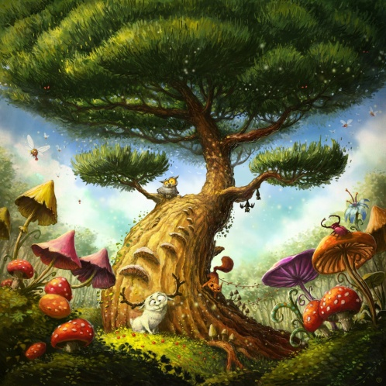  Дорисуйте при помощи красок свое фантастическое дерево.  